Εrasmus+
8th Primary School of Serres
So proud to be part of this big community….
To σχολείο μας φέτος συμμετέχει για πρώτη φορά σε Ευρωπαϊκό πρόγραμμα Erasmus+.
Ο τίτλος του έργου μας είναι:΄΄Recycle the nature, Save the future’’
Oο χώρες που συμμετέχουν είναι: η Ελλάδα, η Τουρκία, η Ιταλία και η Ισπανία. Έχει ήδη πραγματοποιηθεί η πρώτη κινητικότητα τον Μάιο στην πόλη Usak της Τουρκίας με την συμμετοχή μαθητών και εκπαιδευτικών του σχολείου μας.
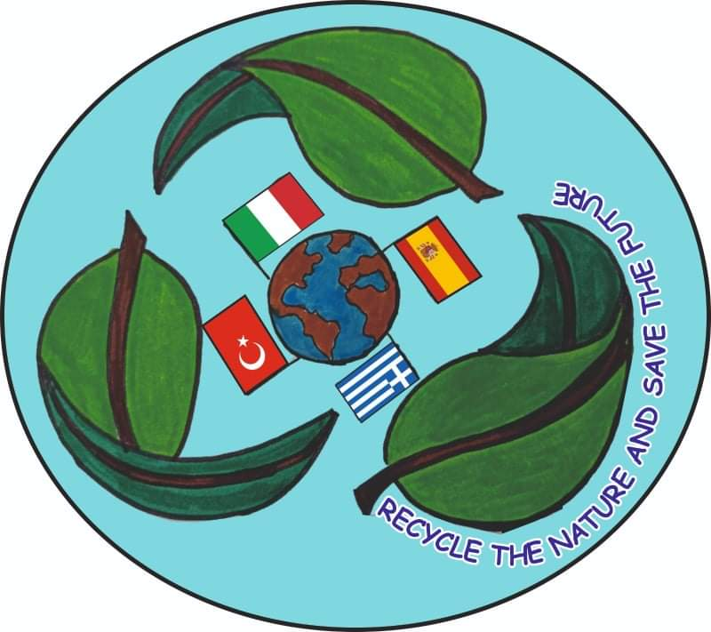
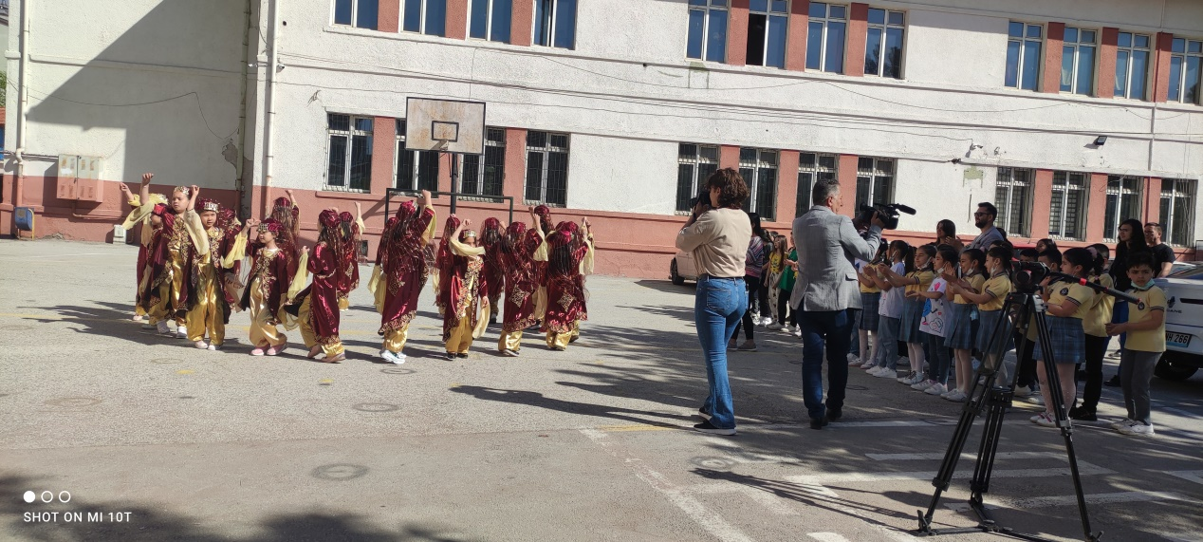
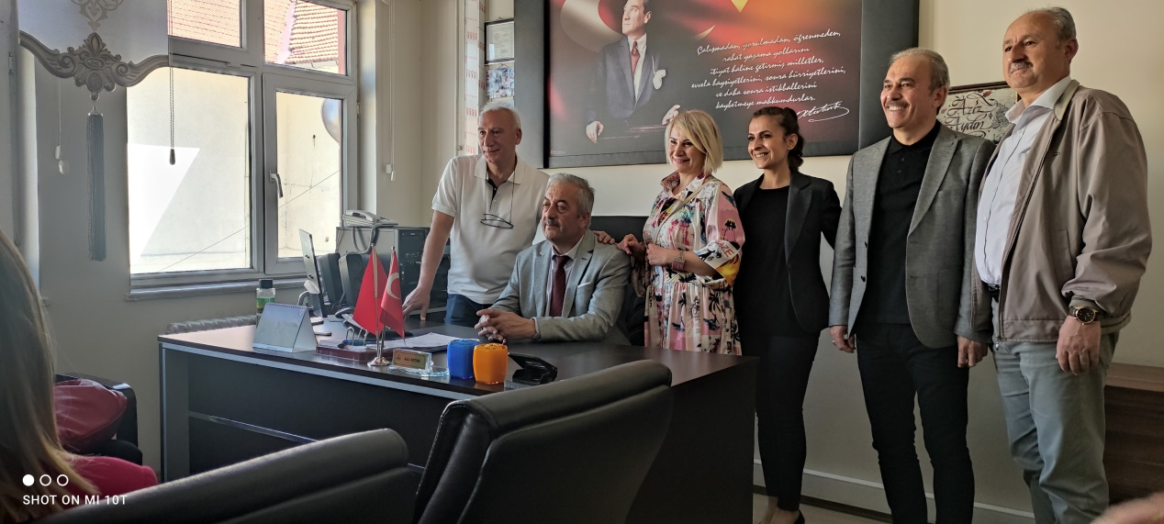

Υπεύθυνη εκπαιδευτικός Eυρωπαϊκών προγραμμάτων eTwinning και Erasmus+
Κ. Μαζνέικου Αικατερίνη (ΠΕ06)

